
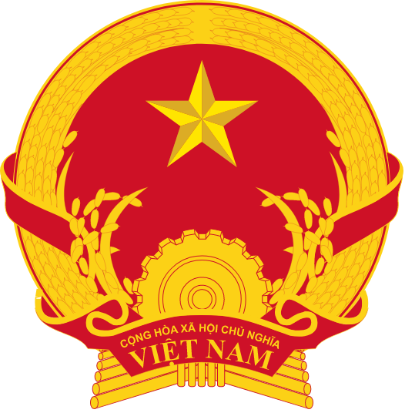

TỔ CHỨC CARE QUỐC TẾ
TẠI VIỆT NAM
BỘ LAO ĐỘNG
- THƯƠNG BINH VÀ XÃ HỘI

Thông cáo Báo chí
VIỆT NAM QUAN TÂM ĐẾN CÔNG ƯỚC MỚI VỀ CHẤM DỨT BẠO LỰC VÀ QUẤY RỐI TRONG CÔNG VIỆC

Hà Nội, 28/5/2019 - Đoàn đại biểu ba bên của Việt Nam sẽ tham gia vòng đàm phán cuối về một Công ước mới của Tổ chức Lao động Quốc tế (ILO) tại Geneva (Thuỵ Sỹ) từ ngày 17 đến 19/6/2019 trong khuôn khổ Hội nghị Lao động Quốc tế lần thứ 108 – Phiên họp đặc biệt kỷ niệm 100 năm ngày thành lập Tổ chức này. Sự quan tâm của Việt Nam đối với Công ước mới này thể hiện cam kết của Việt Nam đối với xu thế toàn cầu về lao động và hội nhập quốc tế. Đây là thông tin đưa ra tại toạ đàm Dự thảo Công ước của Tổ chức Lao động Quốc tế về Chấm dứt Bạo lực và Quấy rối trong Công việc do Bộ Lao động, Thương binh và Xã hội và Tổ chức CARE Quốc tế tại Việt Nam đồng tổ chức tại Hà Nội ngày 28/5/2019.
Cách đây 4 năm, vào năm 2015, ILO đã khởi động quá trình xây dựng một bộ tiêu chuẩn lao động quốc tế mới về bạo lực và quấy rối trong công việc. ILO thừa nhận rằng bạo lực tại trong công việc là một mối đe dọa đối với phẩm giá, an ninh, sức khỏe và phúc lợi của mọi người, và rằng bạo lực tại nơi làm việc không chỉ tác động tới người lao động và người sử dụng lao động, mà còn tác động tới gia đình, cộng đồng họ, tới nền kinh tế và toàn thể xã hội. Sau khi Công ước mới này của ILO được thông qua, các quốc gia trong đó có Việt Nam sẽ xem xét phê chuẩn.
Trong dự thảo Công ước hiện nay, đáng chú ý là sự mở rộng phạm vi đối với các khái niệm “bạo lực”, “quấy rối”, “trong công việc”, và “người lao động”. Trong đó, thuật ngữ “bạo lực và quấy rối” trong công việc đề cập tới một loạt các hành vi và thực hành không được chấp nhận, hoặc các nguy cơ liên quan tới các hành vi và thực hành đó, dù xảy ra một lần hoặc lặp lại nhiều lần, nhằm mục đích, gây ra, hoặc có khả năng gây ra tác hại về mặt thể chất, tâm lý, tình dục và kinh tế, và gồm cả bạo lực và quấy rối trên cơ sở giới. “Người lao động” được quy định bao gồm nhân viên như định nghĩa trong luật pháp quốc gia và thực tiễn quốc gia, cũng như những người làm việc bất kể tình trạng hợp đồng của họ, những người đang được đào tạo, gồm cả thực tập sinh và người học việc/học nghề, người lao động đã chấm dứt việc làm, tình nguyện viên, người tìm việc và ứng viên xin việc, trong tất cả các ngành, cả ở khu vực kinh tế chính thức và không chính thức, và dù là ở khu vực thành thị hay nông thôn. Và “trong công việc” là bất cứ địa điểm hoặc môi trường nào liên quan đến quá trình làm việc, có liên hệ với hoặc phát sinh từ công việc, ví dụ như không gian công và tư nơi diễn ra công việc; nơi nghỉ ngơi hoặc dùng bữa, hoặc sử dụng các cơ sở/trang thiết bị vệ sinh, rửa ráy và thay đồ; trong các chuyến công tác hoặc di chuyển liên quan đến công việc, tập huấn/đào tạo, các sự kiện hoặc các hoạt động xã hội có liên quan đến công việc; trong các hoạt động truyền thông liên quan đến công việc được thực hiện thông qua các phương tiện công nghệ thông tin và truyền thông; tại các nơi ở do người sử dụng lao động cung cấp; ….
Tại Hội nghị Lao động Quốc tế sắp tới, mỗi quốc gia thành viên cử một đoàn đại biểu ba bên tham dự Hội nghị gồm đại diện từ chính phủ, từ tổ chức đại diện người sử dụng lao động, và tổ chức đại diện người lao động. Tất cả đại biểu có quyền biểu quyết độc lập và tất cả các phiếu biểu quyết đều có giá trị như nhau, bất kể dân số của quốc gia thành viên mà họ đại diện. Có thể tham khảo bản dịch không chính thức nội dung đề xuất cho Công ước tại đường dẫn: https://bit.ly/2VUbN45
Tọa đàm mang đến cho các bên thông tin cốt lõi nhất về nội dung Công ước và kết quả tham vấn các quốc gia thành viên ILO. Tại buổi tọa đàm, các đại biểu đã thảo luận về nội dung được đề xuất cho công ước và liên hệ với tình hình thực tiễn tại VN cũng như những chỉ dẫn hữu ích cho quá trình sửa đổi Bộ Luật Lao động đang diễn ra.
-----------------------
Để biết thêm thông tin, vui lòng liên hệ:
Vũ Thị Hương Giang  Cán bộ truyền thông, CARE Quốc tế tại Việt Nam  vuthihuong.giang@care.org.vn  +84 (0)902 141200 | Phạm Lan Hương  Phòng Hợp tác Đa phương  Bộ Lao động, Thương binh và Xã hội  huong.ptl@icd-molisa.gov.vn  0915344565

Về Bộ Lao động-Thương binh và Xã hội
Bộ Lao động - Thương binh và Xã hội là cơ quan của Chính phủ, thực hiện chức năng quản lý nhà nước về các lĩnh vực: Lao động, tiền lương; việc làm, giáo dục nghề nghiệp; bảo hiểm xã hội; an toàn - vệ sinh lao động; người có công; bảo trợ xã hội; trẻ em; bình đẳng giới; phòng, chống tệ nạn xã hội (sau đây gọi chung là lĩnh vực lao động, người có công và xã hội) trong phạm vi cả nước; quản lý nhà nước các dịch vụ sự nghiệp công trong các ngành, lĩnh vực thuộc phạm vi quản lý nhà nước của Bộ.
Để biết thêm thông tin, vui lòng truy cập www.molisa.gov.vn
Về CARE Quốc tế tại Việt Nam
CARE là tổ chức phát triển và nhân đạo hàng đầu thế giới trong lĩnh vực chống đói nghèo và bất công xã hội. Hiện nay, CARE Quốc tế tại Việt Nam đang nỗ lực tạo ra những thay đổi tích cực và lâu dài cho các nhóm dân số dễ bị tổn thương, đặc biệt là phụ nữ, thông qua giải quyết các nguyên nhân gốc rễ của đói nghèo và bất công xã hội và hợp tác với các cộng đồng, chính quyền trung ương và địa phương, các tổ chức trong và ngoài nước. Bên cạnh đó, CARE vẫn tiếp tục các hoạt động cứu trợ khẩn cấp như thiên tai và dịch bệnh. Cho đến nay, CARE đã triển khai hơn 300 dự án ở hầu hết các tỉnh thành trên cả nước.
Để biết thêm thông tin chi tiết, vui lòng truy cập www.care.org.vn

